第5章 地域区分別の環境配慮指針
資料６

本市では、気候、土地利用、歴史、産業、自然環境その他の環境特性が各地域により異なることから、その特性に合わせたきめこまやかな取組を展開する必要があります。
本章では、豊かで快適な環境を確保しつつ、持続可能で活力ある地域を目指すために、土地利用別に区分し各地域の指針について示します。

地域区分の考え方
長野市都市計画マスタープランの土地利用の基本方針に基づき、地域区分を設定します。
表5－1及び図5－1に示すとおり、８地域とします。

表5-1 本計画における地域区分
本計画における地域区分 | 土地利用区分 | 該当地域
①市街地中心部 | 中心商業・業務複合地 | ・広域的な都市核〔長野地区中心市街地〕  ・地域商業などの拠点〔篠ノ井、松代、北長野〕
②周辺市街地 | 複合市街地 | ・市街地中心部に接する地域で住宅と商業、工業等が複合しているエリア（鶴賀、中御所等）や駅周辺の市街地（豊野、川中島等）  ・幹線道路沿線等（稲里、檀田等）
 | 一般住宅地 | 市街地周辺の住宅主体の地域（三輪、吉田、古牧、芹田、川中島・篠ノ井などの一部等）
③市街地縁辺部 | 専用住宅地 | 戸建ての住宅が主体で良好な住環境が確保されている地域（安茂里、浅川、若槻、朝陽、篠ノ井・川中島の周辺部等）
 | 工業地 | 工場や流通施設などの産業施設の集積地（石渡・北尾張部地区、南長池・北長池地区、篠ノ井岡田地区、大豆島地区）
④平地部の集落地 | 田園居住地 | 市街化調整区域内の農業的土地利用と居住が複合している地域
⑤中山間地域の集落地 | 中山間地域 | 山間部や丘陵部にあり、豊かな自然と農林業の生産空間と集落が点在している地域。（都市計画区域外）
⑥高原住宅、観光拠点など | 高原住宅・レクリエーション地 | 飯綱高原の良好な自然に囲まれた高原型居住地  自然環境と共存した自然・レクリエーション地域
⑦森林、自然公園など | 森林・自然公園 | 妙高戸隠連山国立公園区域をはじめとする山岳、森林、湖沼等（良好な景観の保全、水資源の供給、災害防止等の面で重要な地域）
⑧河川沿川地域 |  | 千曲川、犀川の河川敷等を含む沿川地域

「山」のエリア
「里」のエリア
「街」のエリア
森林、
自然公園
中山間地域の集落
平地部集落
市街地縁辺部
周辺市街地
市街地中心部
高原住宅と
レクリエーション地
中山間地域
田園居住地
専用住宅地
複合
市街地
一般
住宅地
中心商業業務複合地
（長野地区中心市街地）
（篠ノ井、松代、北長野）
市街化区域
都市計画区域外
市街化調整区域
主な
土地利用区分
別荘地、観光拠点など
森林、自然公園など
将来の
高齢化の
イメージ
非常に
高い
高い
比較的
低い
やや
高い
立地
適正化
計画
拠点配置
生活中心地
生活拠点
生活拠点
地域拠点
広域拠点
居住誘導区域
都市機能誘導区域
生活中心地

図5-1 地域区分

地域区分別の取組の指針の対象
本章における指針は、該当地域の住民、事業者（現在事業所がある、又は将来的に事業展開する可能性のある事業者）、行政を対象としています。

各地域の環境配慮指針
＜ 市街地中心部 ＞
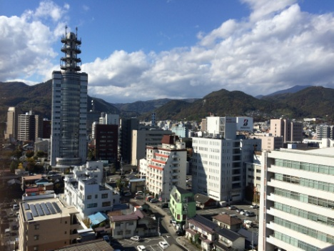
（1）該当地域 （中心商業・業務複合地）
広域的な都市核（長野地区中心市街地）
地域商業などの拠点（篠ノ井、松代、北長野）

（2）地域の概況
都市活動や生活の中心となる広域拠点や地域拠点では、善光寺とその周辺地区の街並みや、武家屋敷など歴史的街並みが残る松代など、貴重な歴史的資源や景観が多く存在します。
商業や業務の複合地であり、多くの飲食店舗や事業所があります。

（3）地域の環境課題
ア 観光地や駅周辺における空き缶・たばこの吸い殻等のポイ捨ては、環境美化に対する意識の高まりはあるものの増加傾向にあり、啓発活動など対策が必要です。
イ 区域内に散在している樹林は、その多くが住宅の庭や事業所の植栽で、一部は公園の植栽
や社寺林などです。とくに中心市街地では建物が密集しており、公園などの緑被地の確保が難しい地域であるため緑が不足しており、計画的な都市公園などの整備が必要です。
ウ 中心市街地の空洞化や高層の建築物等がまちなみに与える影響や、歴史的建築物の保存な
どまちなみに調和のとれた景観の形成と保全が求められます。
エ 飲食店舗や事業所からのごみの排出や騒音など近隣周辺の環境悪化を、招かないよう配慮
する必要があります。
オ 生活道路や駅周辺の放置自転車への対策など自転車を快適に利用できるまちづくりが必要
です。

（4）課題解決に向けた取組の指針
ア ポイ捨てなどの防止に向けた意識啓発及び指導を推進し、ゴミゼロ運動を促進します。
【関連施策】2203 まちの美化の推進
イ 市街地における緑の保全・創出に向けた総合的な取組を推進します。
【関連施策】4101 市街地における緑の保全・創出の推進
4102 「緑のネットワーク」の形成推進
ウ 善光寺周辺及び松代城下町の歴史的景観に調和したまちなみの形成を推進します。
【関連施策】4206 歴史的なまちなみ形成の推進
エ ごみの減量や分別による資源化を推進します。また、大気、騒音、水質などの環境監視を
計画的に行います。
【関連施策】1102 事業ごみの発生抑制の推進
2101 計画的な環境監視及び調査の実施
2201 生活型公害の防止と適切な対策の推進
オ 放置自転車の発生を抑制するため、啓発や巡回指導を実施します。
【関連施策】2205 放置自転車の発生抑制

＜ 周辺市街地 ＞

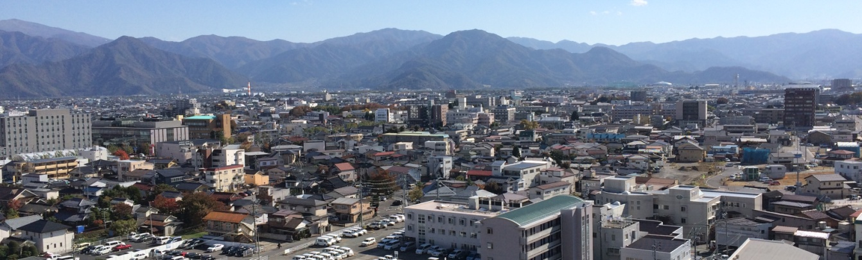
（1）該当地域 （複合市街地、一般住宅地）
市街地中心部に接する地域で住宅と商業、工業等が
複合しているエリア（鶴賀、中御所等）や駅周辺の市
街地（豊野、川中島等）
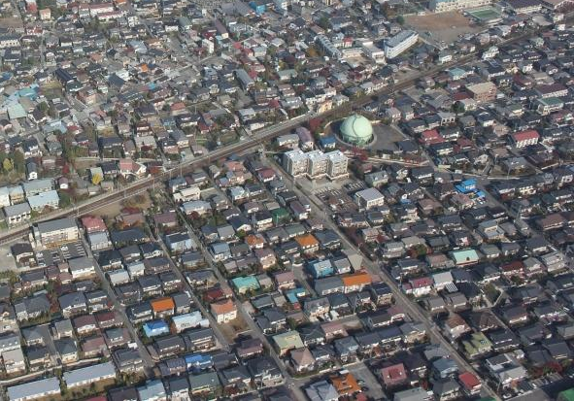
幹線道路沿線等（稲里、檀田等）
市街地周辺の住宅主体の地域（三輪、吉田、古牧、芹田、
川中島・篠ノ井などの一部等）

（2）地域の概況
鉄道、バスなどの公共交通の利便性が高く、比較的古くから形成されてきた住宅地が多く存在しますが、幹線道路が整備され、新たな住宅地なども増加しています。
鉄道駅周辺や幹線道路沿いを中心に大型店舗や商業機能が点在し市街化が進んでいます。

（3）地域の環境課題
ア 区域内に散在している樹林は、その多くが住宅の庭や事業所の植栽で、一部は公園の植栽や社寺林などです。公園などの緑被地の確保が難しい地域であるため緑が不足しており、計画的な都市公園などの整備が必要です。
イ 緑や水辺など自然要素を積極的に取り入れることで、良好な環境整備や景観を大切にした市街地形成が求められています。
ウ 幹線道路の付近では、自動車交通に起因する大気汚染や騒音などが懸念されます。
エ 野焼きなどによる悪臭や大気汚染のほか、事業所等からの騒音や振動など近隣周辺の環境
悪化を招かないよう配慮する必要があります。
オ コンパクトなまちづくりを進めるとともに、市街地地域へのアクセスについても、環境に
負荷の小さい交通手段を選びやすくすることも必要です。

（4）課題解決に向けた取組の指針
ア・イ 市街地における緑の保全・創出に向けた総合的な取組を推進します。
【関連施策】4101 市街地における緑の保全・創出の推進
4102 「緑のネットワーク」の形成
ウ・エ 大気、騒音、水質などの環境監視を計画的に行うとともに、生活型公害の未然防止の
ための啓発を行います。
【関連施策】2101 計画的な環境監視及び調査の実施
2102 工場・事業所からの環境負荷の適正管理と改善の推進
2201 生活型公害の防止と適切な対策の推進
オ コンパクトなまちづくりの考えを取り入れ環境負荷の少ない都市づくりを推進します。
【関連施策】4208 多核心連携を目指したコンパクトなまちづくりの推進
5109 公共交通機関の整備と確保・維持
5110 サイクル＆ライドの促進
5111 コンパクトなまちづくりを支える交通整備

＜ 市街地縁辺部 ＞

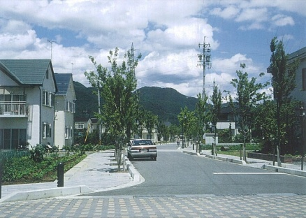
（1）該当地域（専用住宅地、工業地）
戸建ての住宅が主体で良好な住環境が確保されて
いる地域（安茂里、浅川、若槻、朝陽、篠ノ井・川中島の
周辺部等）
工場や流通施設などの産業施設の集積地（石渡・北尾張
部地区、南長池・北長池地区、篠ノ井岡田地区、大豆島地
区）

（2）地域の概況
まとまった住宅地が形成されており、特に土地区画整理事業等により新しく整備された住宅地では緑豊かな街並みの形成が進められています。

（3）地域の環境課題
ア 生産活動の中心となる工業地では騒音や振動等に配慮する必要があります。
イ 野焼きなどによる悪臭や大気汚染など近隣周辺の環境の悪化を招かないよう配慮する必要
があります。
ウ 工業地においては、敷地内外の緑化による環境の向上を図る必要があります。
エ 土地区画整理事業等による住宅地の開発や道路整備などが進み、交通渋滞が解消されつつ
ある一方、交通量が増加したことによる大気汚染や騒音が懸念されます。

（4）課題解決に向けた取組の指針
ア・イ 大気、騒音、水質などの環境監視を計画的に行うとともに、生活型公害の未然防止の
ための啓発を行います。
【関連施策】2101 計画的な環境監視及び調査の実施
2102 工場・事業所からの環境負荷の適正管理と改善の推進
2201 生活型公害の防止と適切な対策の推進
ウ 市街地及び工場・事業所などにおける緑の保全・創出に向けた総合的な取組を推進します。
【関連施策】4101 市街地における緑の保全・創出の推進
4106 民有地の緑化促進
エ 交通渋滞の解消や沿道騒音防止のための道路・バイパス及び駐輪場の整備などを推進する
とともに、公共交通機関の確保と必要な路線の維持に努めます。
【関連施策】5109 公共交通機関の整備と確保・維持
5110 サイクル＆ライドの促進
5111 コンパクトなまちづくりを支える交通整備

＜ 平地部の集落地 ＞
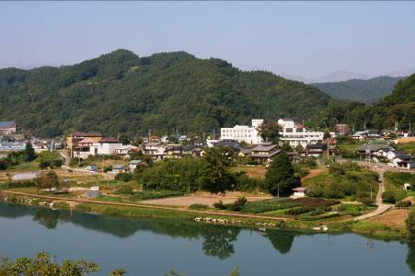
（1）該当地域 （田園居住地）
市街化調整区域内の農業的土地利用と居住が複合して
いる地域

（2）地域の概況
本市の景観は、郊外における田園、山や高原などの豊かな
自然が形づくっています。
平地部の集落地（市街化調整区域）は、まとまりのある農地と農村集落が散在しています。

（3）地域の課題
ア 地域に広がる農地は、自然環境や景観の保全・形成の面からも重要であることから、将来
にわたる良好な資源として保全・管理していく必要があります。
イ 平坦地の農地は商業施設の郊外進出などにより、住宅地などに転換される傾向にあります。
ウ 農作物や森林等への野生鳥獣による被害について対策を講ずる必要があります。
エ 野焼きなどによる悪臭や大気汚染等、近隣周辺の環境悪化を招かないよう配慮する必要が
あります。

（4）課題解決に向けた取組の指針
ア・イ 農地の保全により、美しい農村景観を守ります。
【関連施策】3207 農地による環境保全機能の維持・向上
3208 環境にやさしい農業の促進
ウ 野生鳥獣被害の総合的な防止対策を推進します。
【関連施策】3105 野生鳥獣被害の防止と対策の推進
エ 大気、騒音、水質などの環境監視を計画的に行うとともに、生活型公害の未然防止のため
の啓発を行います。
【関連施策】2101 計画的な環境監視及び調査の実施
2201 生活型公害の防止と適切な対策の推進

＜ 中山間地域の集落地 ＞
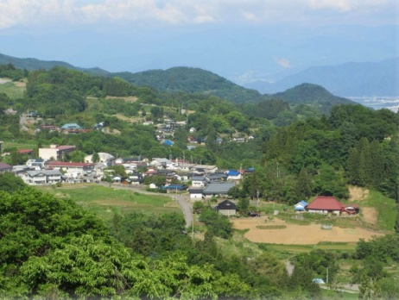
（1）該当地域 （中山間地域）
山間部や丘陵部にあり、豊かな自然と農林業の生産
空間と集落が点在している地域（都市計画区域外）

（2）地域の概況
傾斜地が多くほとんどが山地、丘陵地で構成されています。
恵まれた自然が形成する良好な景観や農林畜産物の提供など多面的機能を有しています。
森林や農地を守り、古い歴史や伝統を持つ集落が散在しています。

（3）地域の課題
ア 農地・山林は、農林業の持続的発展や自然環境、景観の保全・形成において重要です。その荒廃は自然災害を引き起こす要因にもなるため、中山間地域での自然環境の維持を図る必要があります。
イ 急傾斜地が多く水源林地域になっているところもあり、山地災害防止及び水源のかん養・
景観形成に配慮した整備が必要です。
ウ 農作物や森林等への野生鳥獣による被害について対策を講ずる必要があります。
エ 林地残材や間伐材等の未利用材を木質バイオマス資源として有効利用するシステムの構築
が求められています。
オ 家庭ごみなどの不法投棄が見られ、その撤去やパトロールなどの対策が必要です。
カ 棚田や森林などの地域資産の効果的な利用が求められています。

（4）課題解決に向けた取組の指針
ア 農地の保全により、美しい農村景観を守ります。
【関連施策】3207 農地による環境保全機能の維持・向上
3208 環境にやさしい農業の促進
イ 水田等の農地や森林を保全し、山地災害の防止や水源のかん養機能を維持します。
【関連施策】4201 健全な水循環・水源のかん養機能の保全
ウ 野生鳥獣被害の総合的な防止対策を推進します。
【関連施策】3105 野生鳥獣被害の防止と対策の推進
エ 地域のバイオマス資源の利活用の推進と新たな利活用方法を検討します。
【関連施策】5203 バイオマス資源の供給体制の整備及び需要拡大の推進
オ 不法投棄されにくい環境づくりを推進します。
【関連施策】1205 不法投棄対策の推進
カ 里山に親しむ場や森づくり体験など市民参加の機会を充実します。
【関連施策】3201 里山の保全と利用の推進
3206 森林体験の促進
＜ 高原住宅、観光拠点など ＞

写真
（1）該当地域 （高原住宅・レクリエーション地）
飯綱高原の良好な自然に囲まれた高原型居住地
自然環境と共存した自然・レクリエーション地域

（2）地域の概況
高原や温泉など豊かな自然が広がり、散策、キャンプ、スキーなどのアウトドアをはじめとした、ファミリーでも楽しめるレジャー施設が点在しています。
山林が多く静かな環境にあり、一部は住宅地になっているところもあります。

（3）地域の課題
ア 無秩序な開発による環境の悪化を防ぐとともに、飯綱高原等の良好な自然に囲まれた環境
を活かした、自然環境と調和した高原の居住地の形成を図る必要があります。
イ 開発行為等により、生態系に著しい影響を与えることがないよう、適正な対応が求められます。
ウ 自然観光拠点として、多くの人々が自然を享受できる施設整備や土地利用が求められます。
エ 空き缶やたばこの吸い殻などのポイ捨てや山間地では家庭ごみなどの不法投棄が見られ、その撤去やパトロールなど対策が必要です。

（4）課題解決に向けた取組の指針
ア・イ 周辺の自然環境と共生した土地利用を図ります。
【関連施策】3107 自然環境に配慮した適切な土地利用
3108 自然環境保全地域の指定推進
ウ 自然環境に親しめる場と機会を創出します。
【関連施策】3104 飯綱高原の復元事業の継続的な実施とそれを活用した自然環境に親しめる場と機会の創出
3201 里山の保全と利用の推進
エ ポイ捨てやごみの不法投棄などの防止に向けた意識啓発及び指導を推進します。
【関連施策】1205 不法投棄対策の推進
2203 まちの美化推進
＜ 森林、自然公園など ＞

（1）該当地域 （森林・自然公園）

写真
妙高戸隠連山国立公園区域をはじめとする山岳、森
林、湖沼等（良好な景観の保全、水資源の供給、災害
防止等の面で重要な地域）

（2）地域の概況
妙高戸隠連山国立公園などの景観として重要な森林地域や、名所旧跡などの歴史的な資源を市域に多く有しています。
一部の地域には標高差が大きく、地形が複雑なため、多様な植物が生育しています。
優れた自然の保護・保全と適正利用を図るため、自然公園法、長野県自然環境保全条例及び長野市自然環境保全条例により、地域が指定されています。

（3）地域の課題
ア 妙高戸隠連山国立公園区域をはじめとする山岳、森林、湖沼等の美しく豊かな自然環境は、良好な景観の保全、水資源の供給、洪水や地すべりといった災害防止等の面で重要な地域であり、将来に引き継ぐべき貴重な財産として積極的に保全をしていく必要があります。
イ 開発行為等により、生態系に著しい影響を与えることがないよう、適正な対応が求められます。

（4）課題解決に向けた取組の指針
ア 妙高戸隠連山国立公園内の自然保護や環境振興に関する運営方針等を協議します。
【関連施策】3109 妙高戸隠連山国立公園の協働管理運営
水田等の農地や森林を保全し、山地災害の防止や水源のかん養機能を維持します。
【関連施策】4201 健全な水循環・水源のかん養機能の保全
3104 飯綱高原の復元事業の継続的な実施とそれを活用した自然環境に親しめる場と機会の創出
イ 自然環境保全地域の指定をするなど、適切に対応します。
【関連施策】3108 自然環境保全地域の指定推進

＜ 河川沿川地域 ＞

写真
（1）該当地域
千曲川、犀川等の河川敷等を含む沿川地域

（2）地域の概況
市内には千曲川、犀川、裾花川などの1級河川をはじめ多くの河川があります。
千曲川や犀川などの河川とその周辺の自然に加え、一部の区間では親水空間が整備されてい
ます。

（3）地域の課題
ア 希少種など多様な生物が生息している、千曲川や犀川の河川環境と自然景観を保全していく必要があります。
イ アレチウリやオオキンケイギクなどの特定外来植物が繁茂しており、対策を講ずる必要があります。
ウ 河川敷にはごみの不法投棄が見られ、その撤去やパトロール等の対策が必要です。

（4）課題解決に向けた取組の指針
ア 良好な水辺空間及び生態系豊かな親水空間を創出します。
【関連施策】4202 水辺の自然環境の保全、親水空間の復元・創出の推進
希少動植物の把握とその保護方策について検討します。
【関連施策】3106 希少動植物の保全・保護
イ 外来動植物等に対する適切な対応と地域と連携した駆除を実施します。
【関連施策】3103 外来動植物等対策事業
ウ ポイ捨てやごみの不法投棄などの防止に向けた意識啓発及び指導を推進します。
【関連施策】1205 不法投棄対策の推進
2203 まちの美化推進

